附件2：

全国大学英语四六级照片采集要求

1.**证件照**要求背景颜色为**红色或蓝色**，避免使用白色背景、或自拍照片，否则系统不能识别；

2.采集的图像大小为480*600(宽*高)，文件大小不超过200K，**半身照片需进行裁剪**，只露出肩部，注意**宽不能大于高**；

3.要求存储为**JPG格式**，图像文件名以**学生身份证号命名**，注意命名时不要加入空字符。

如下图：

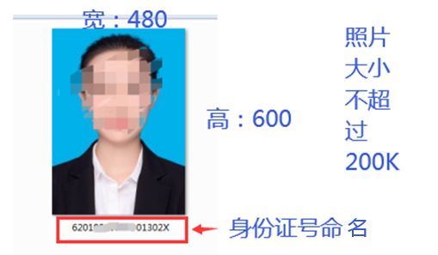

**照片处理步骤：**

使用美图秀秀

1. 打开美图秀秀，选择美化图片。

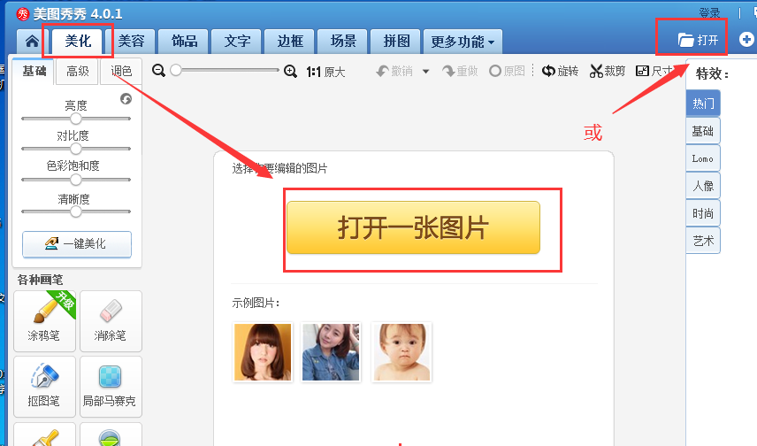

1. 选择“尺寸”。

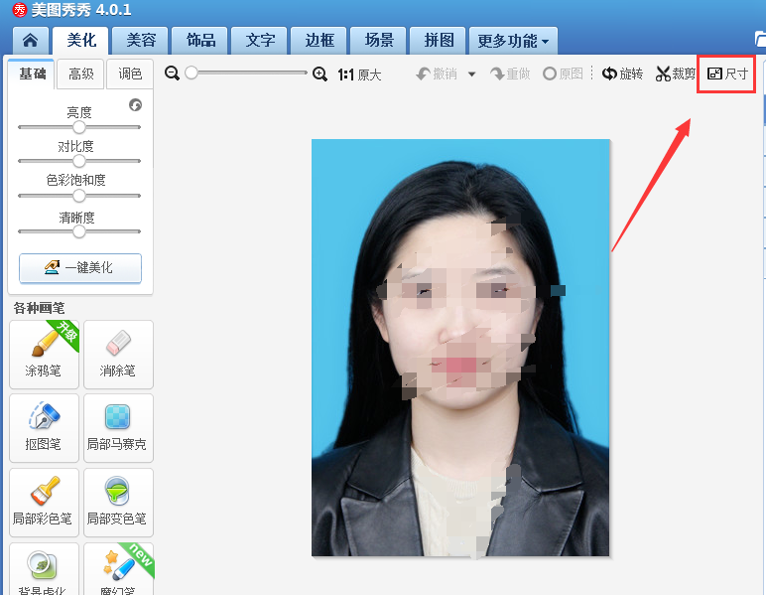

1. 点选去掉“锁定长宽比例”，宽度输入480，高度输入600。

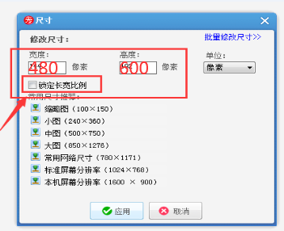

1. 右上角点击保存，用18位身份证号命名照片，照片小于200KB。

